第101回記念高知東工業高校ＯＢ会ゴルフコンペ

日時：令和2年12月9日(水)
場所：Kochi黒潮カントリークラブ 太平洋・暖流コース
競技方法 : ローカルルール・ダブルペリア方式

第101回の大会でしたが、新型コロナウイルスの感染拡大の状況・三密にあたる行動を極力避けて、ゴルフコンペ開始前の集合写真並びに挨拶・競技説明は簡略して、参加者全員に周知徹底をして競技に入りました。また、和田富雄同窓会会長が本年度の功労者表彰を受けられましたので、参加者全員の気持ちを込めて花束贈呈を行いました。
参加者は8組32名の多数の参加となり、太平洋・暖流コースに分かれてスタートし、和気藹藹のうちのゲームとなりました。
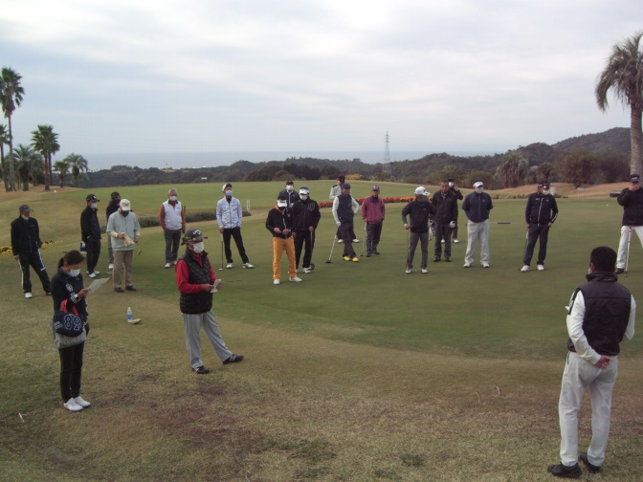
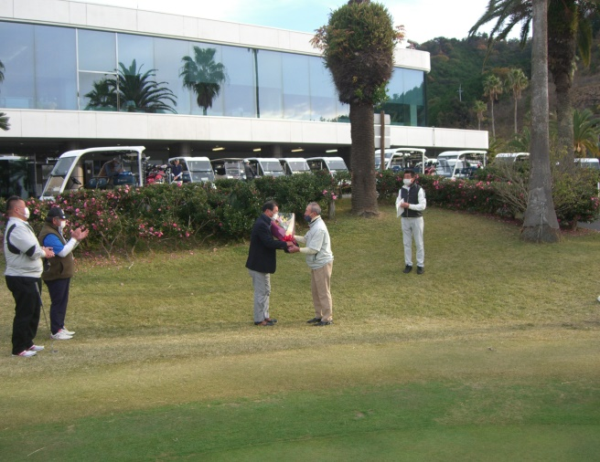
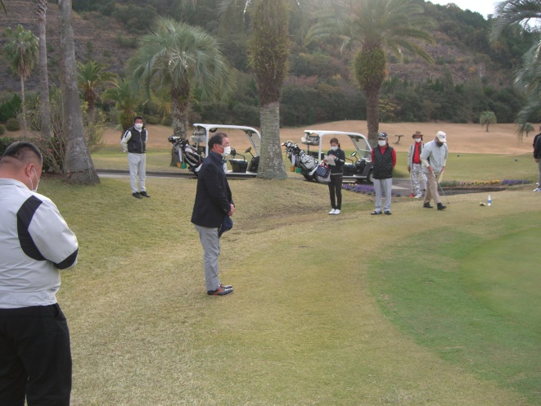 挨拶・競技説明
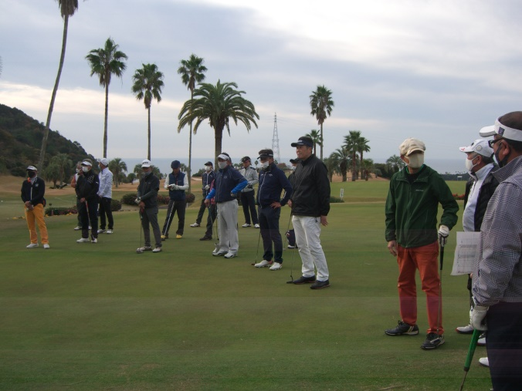

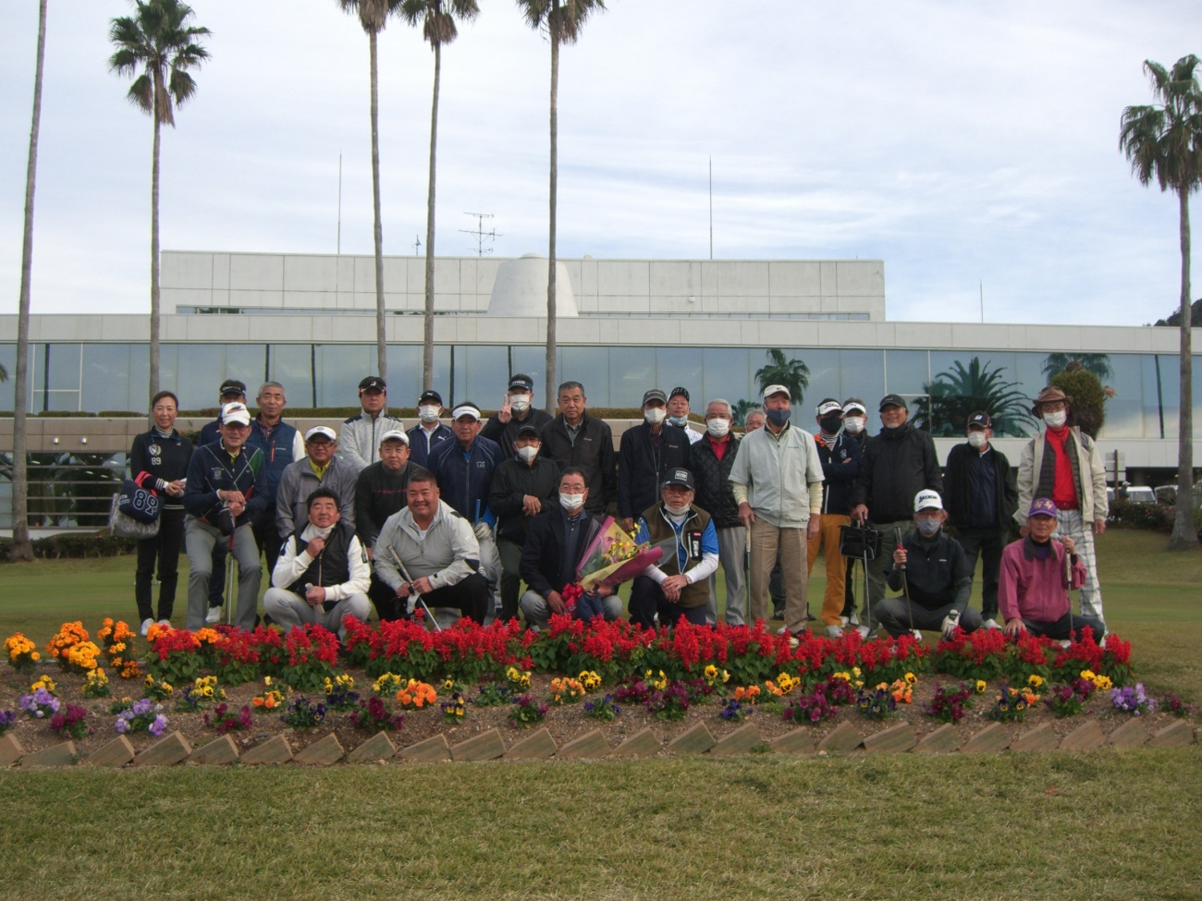
スタート前の集合写真

競技結果
優 勝 元ＰＴＡ会長 西森 茂 氏
準優勝 ２6期 電子科卒 本山 慎也 氏
第三位 2期 電子科卒 清遠 敬一 氏

